ผลการปฎิบัติงานของแต่ละสายงาน
ประจำเดือน มีนาคม 2568
1. งานป้องกันปราบปราม
วันที่ 1 – 31 มีนาคม 2568 เวลา 08.00 น.
ภายใต้การอำนวยการของ พ.ต.อ.ชวภณ จันทเมนชัย ผกก สภ.หนองบุญมาก มอบหมายให้ พ.ต.ท.อาวุฒิ อ่อนวรรณะ รอง ผกก.ป.สภ.หนองบุญมาก และ พ.ต.ต.วศิน ฉัตรสอน สวป.สภ.หนองบุญมาก เรียกรวมแถวหน้าเสาธง เพื่อเคารพธงชาติ สวดมนต์ไหว้พระ กล่าวอุดมคติตํารวจ และชี้แจงข้อราชการต่างๆ ดังนี้
• กําชับการปฏิบัติหน้าที่ให้มีความพร้อมอยู่เสมอ
• ตรวจความพร้อมก่อนออกปฏิบัติหน้าที่ เครื่องแต่งกาย อาวุธอุปกรณ์ประจํากาย และ ยานพาหนะ
• ออกตรวจจุดเสี่ยงจุดล่อแหลมในพื้นที่รับผิดชอบและบันทึกลงระบบ Police 4.0
• ออกตรวจเยี่ยมประชาชน ตามโครงการ Stop Walk and talk
• ปฏิบัติตามแนวทาง การยกระดับการบริการประชาชนของสถานีตํารวจ
• กําชับการปฎิบัติหน้าที่ ตามหลักยุทธวิธี ไม่ประมาท
• ฝึกทบทวนยุทธวิธีตํารวจ
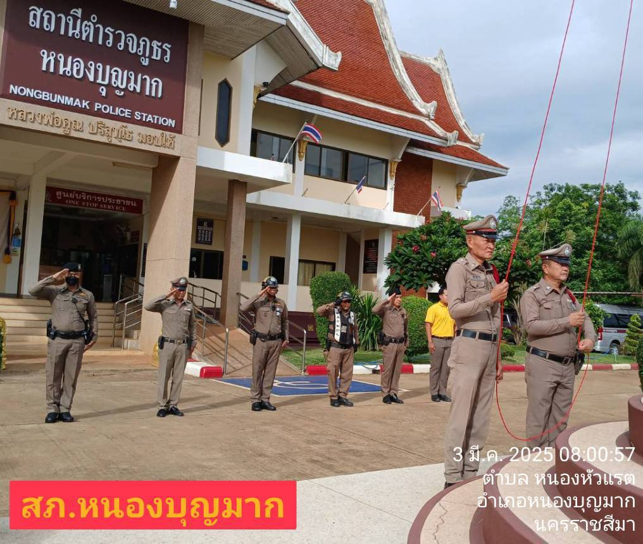
วันที่ 1 – 31 มีนาคม 2568 ภายใต้การอำนวยการของ พ.ต.อ.ธนภัทร เพชรอรุณ ผกก สภ.หนองบุญมาก มอบหมายให้ พ.ต.ท.อาวุฒิ อ่อนวรรณะ รอง ผกก.ป.สภ.หนองบุญมาก และ พ.ต.ต.วศิน ฉัตรสอน สวป.สภ.หนองบุญมาก ได้จัดให้ร้อยเวร 20 พร้อมด้วยพลชับ และสายตรวจรถจักรยานยนต์ ออกตรวจโดยเปิดสัญญาณไฟวับวาบป้องกันเหตุ/ธนาคาร/ร้านทอง/ร้านสะดวกชื้อ/ปั้มน้ำมัน/ตรวจสอบรถจยยส่งเสียงดังก่อความเดือดร้อนรำคาญในเขตพื้นที่รับผิดชอบ
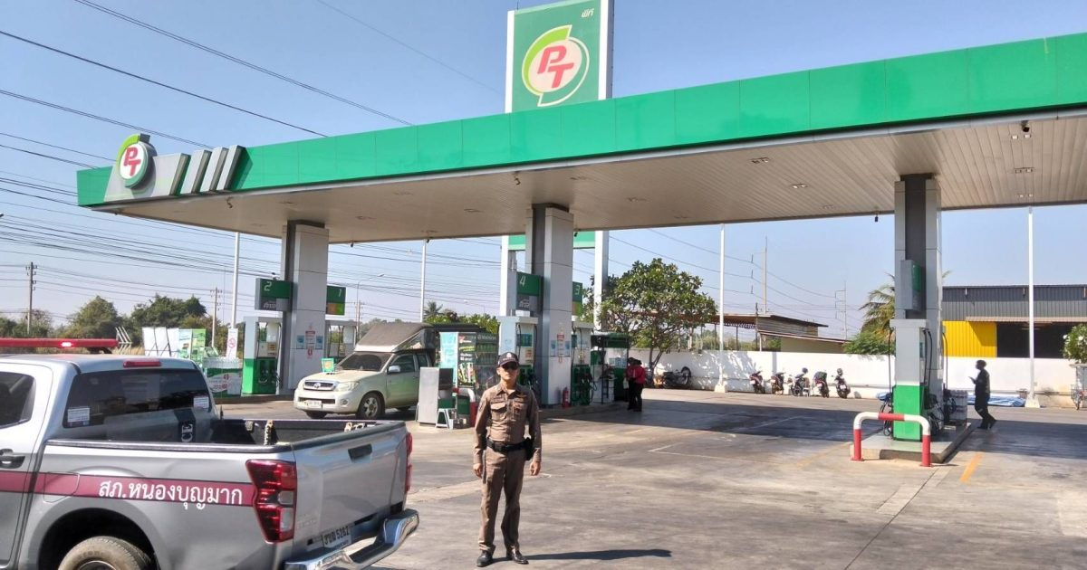
วันที่ 3 มี.ค.2568 เวลา 15.00 น. พ.ต.อ.ธนภัทร เพชรอรุณ ผกก.ฯมอบหมายให้ พ.ต.ต.วศิน ฉัตรสอน สวป.ฯ พร้อมข้าราชการตำรวจ สภ.หนองบุญมาก ร่วมเปิดศูนย์ปฎิบัติการย่อย(สภ.ย่อย) ณ รพ.หนองบุญมาก เพื่อป้องกันเหตุทะเลาะวิวาท เนื่องในงานฉลองวันแห่งชัยชนะท่านท้าวสุรนารี อ.หนองบุญมาก ระหว่างวันที่ 3-9 มี.ค. 2568
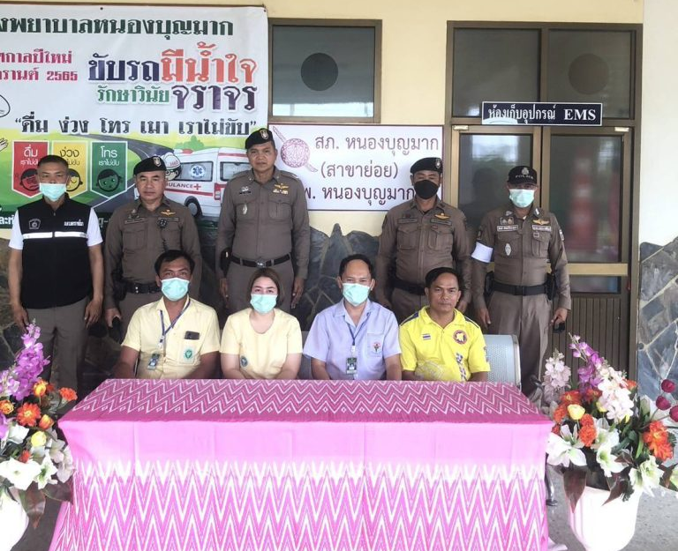
วันที่ 5 มี.ค.68 เวลา 08.30-16.30 น. พ.ต.อ.ธนภัทร เพชรอรุณ ผกก.สภ.หนองบุญมาก พร้อมด้วย พ.ต.ต.หญิงสุภาพร เจาะนอก สวป.(ชส.)ฯ ,ชุดปฏิบัติการชุมชนยั่งยืน ,เจ้าหน้าที่ สธ. ,ฝ่ายปกครอง ,ผู้ใหญ่บ้าน ร่วมอบรมวิทยากรต้นแบบตำบลยั่งยืน เพื่อแก้ไขปัญหายาเสพติดแบบครบวงจร ตามยุทธศาสตร์ชาติ(ครู ข) ตำรวจภูธรจังหวัดนครราชสีมา ปีงบประมาณ 2568 โดยมีพล.ต.ต.ไพโรจน์ ขุนหมื่น ผบก.ภ.จว.นครราชสีมา เป็นประธานในพิธี นายสมเกียรติ วิริยะกุลนันท์ รองผู้ว่าราชการจังหวัดนครราชสีมา ผู้แทนฝ่ายปกครอง พ.อ.ฤทธิ์วิบูลย์ ศิริธนาพิพัฒน์ ผู้แทนมณฑลทหารบกที่ 21 ผู้แทนสาธารณสุขจังหวัดนครราชสีมา ผู้แทนสำนักงานป้องกันปราบปรามยาเสพติดภาค 3 ให้เกียรติร่วมในพิธี ณ ห้อง Daimond Grand อาคารอิ่มวิเศษทาวเวอร์ ต.จอหอ อ.เมืองนครราชสีมา จว.นครราชสีมา
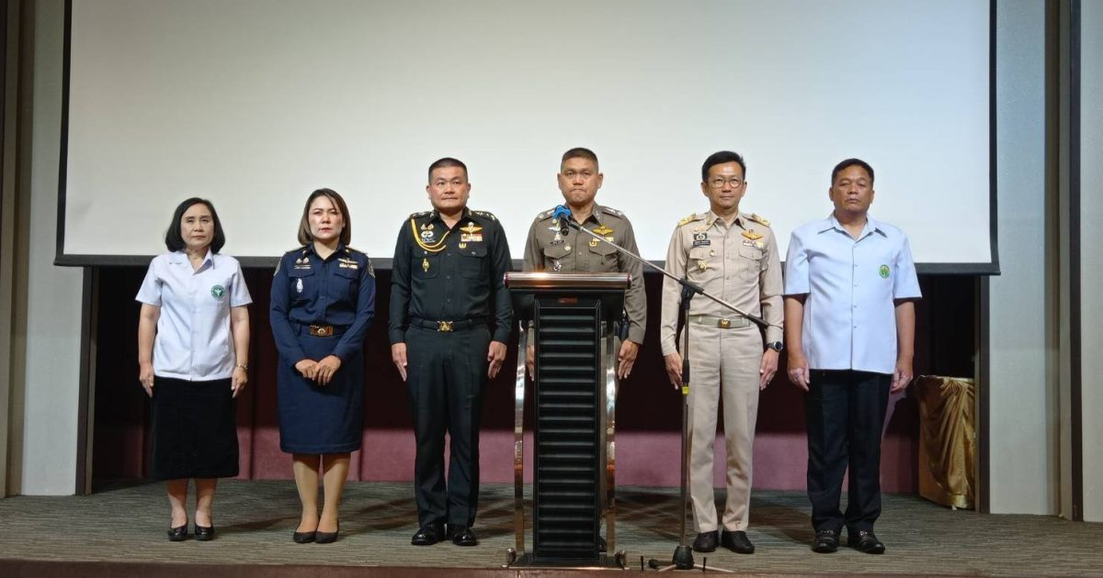
วันที่ 7 มี.ค.68 เวลา14.00 น. พ.ต.อ.ชวภณ จันทเมนชัย ผกก.สภ.หนองบุญมาก มอบหมายให้
พ.ต.ท.ภิรมย์ บุญภักดี สว.อก.สภ.หนองบุญมาก เป็นประธานในพิธีมอบใบประกาศนียบัตรโครงการการศึกษาเพื่อต่อต้านการใช้ยาเสพติดในเด็กนักเรียน (D.A.R.E.ประเทศไทย) โดยมี พ.ต.ต.หญิง สุภาพร เจาะนอก สวป.(ชส.)
สภ.หนองบุญมาก ครูตำรวจแดร์/รหัสแดร์ 15124 เข้าสอนนักเรียน ชั้น ป.6 โรงเรียนบ้านหนองหัวแรด อ. หนองบุญมาก จ.นครราชสีมา มีนักเรียนผ่านโครงการจำนวน 178 คน
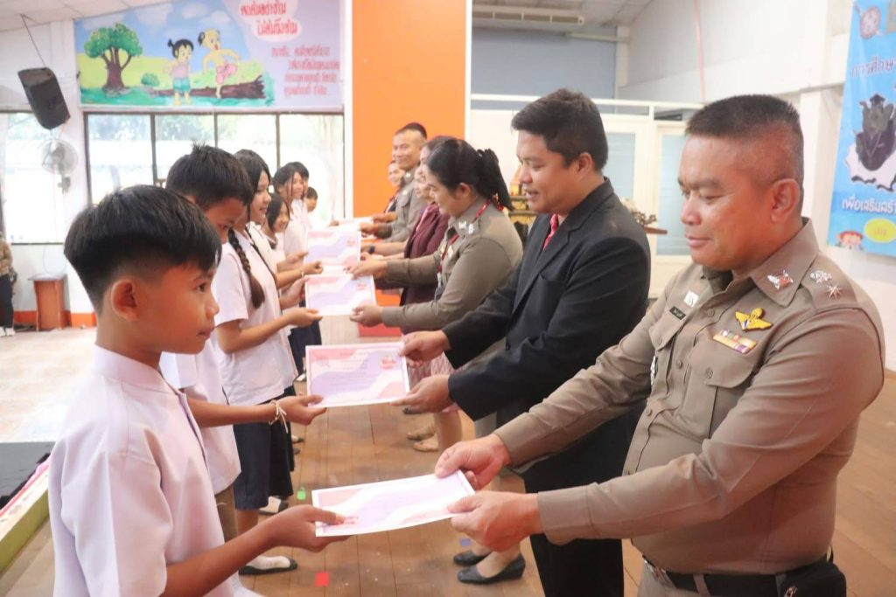
วันที่ 9 มี.ค.2568 บุญมาก 2-0 สายตรวจรถยนต์ ว.4 ตรวจป้องกันเหตุในเขตพื้นที่รับผิดชอบ ประชาสัมพันธ์ให้คำแนะนำกลุ่มเกษตรกร การเฝ้าระวังกลุ่มมิจฉาชีพลักขโมยอุปกรณ์ทางการเกษตร และห้ามจุดเผาวัชพืช หลังฤดูการเก็บเกี่ยวผลผลิตทางการเกษตร เพื่อลดปัญหาฝุ่นควัน ลดมลพิษทางอากาศ PM 2.5
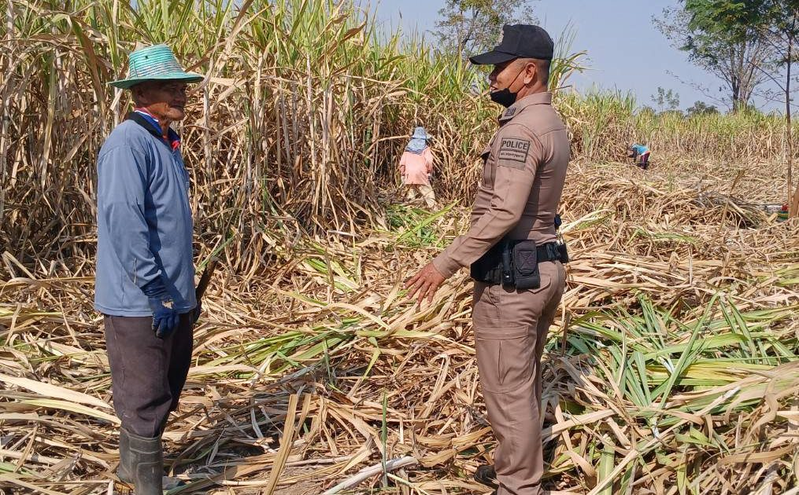
วันที่ 9 มี.ค.68 เวลา 19.00 น. ภายใต้การอำนวยการของ พ.ต.อ.ชวภณ จันทเมนชัย ผกก.สภ.หนองบุญมาก มอบหมายให้ พ.ต.ต.วศิน ฉัตรสอน สวป.ฯ พร้อมเจ้าหน้าที่ข้าราชการตำรวจ อาสาสมัครตำรวจบ้าน ได้ร่วมปล่อยแถวออกปฏิบัติหน้าที่รักษาความสงบเรียบร้อย การจัดงานฉลองวันแห่งชัยชนะท่านท้าวสุรนารี อำเภอหนองบุญมาก ประจำปี 2568 ณ บริเวณหน้า สภ.หนองบุญมาก และได้ตรวจสอบกล้องวงจรปิดภายในบริเวณแสดงดนตรี มีจำนวน 5 จุด สามารถใช้การได้ทุกจุด
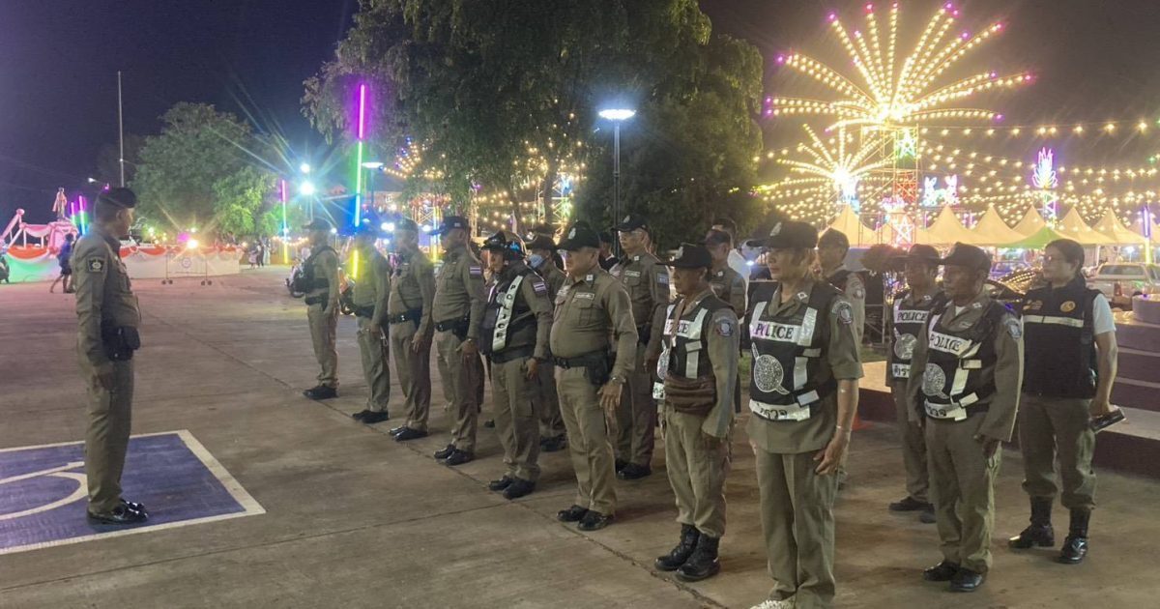

วันที่ 10 มีนาคม 2568 เวลา 13.00 น. พ.ต.อ.ชวภณ จันทเมนชัย ผกก.สภ.หนองบุญมาก พร้อมด้วย
พ.ต.ต.หญิง สุภาพร เจาะนอก สวป.(ชส.)สภ.หนองบุญมาก ร.ต.อ.วัชรพงษ์ อรุนไพร รอง สวป.สภ.หนองบุญมาก
เข้าพบ นายพงษ์เทพ จันทร์นอก นายอำเภอหนองบุญมาก เพื่ออธิบายเกี่ยวกับโครงการดำเนินงานตำบลยั่งยืน เพื่อแก้ไขปัญหายาเสพติดแบบครบวงจรตามยุทธศาสตร์ชาติ ให้ทราบ ตามโครงการดังกล่าว
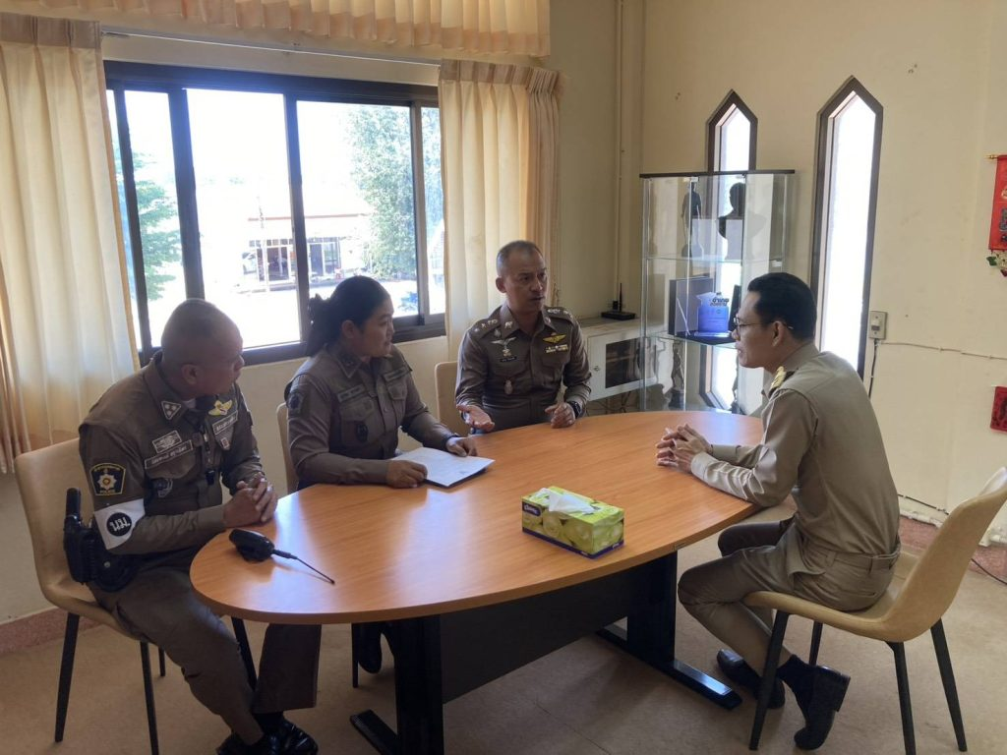
วันที่ 12 มีนาคม 2568 เวลา 09.00 น. นายพงศ์เทพ จันทร์นอก นายอำเภอหนองบุญมาก เป็นประธานในพิธีเปิดโครงการดำเนินงานตำบลยั่งยืน/ชุมชนล้อมรักษ์ เพื่อเเก้ไขปัญหายาเสพติดเเบบครบวงจรตามยุทธศาสตร์ชาติ ภูธรจังหวัดนครราชสีมา ปีงบประมาณ 2568 โดยมี พ.ต.อ.ชวภณ จันทเมนชัย ผกก.สภ.หนองบุญมาก เเละข้าราชการตำรวจ ชุดตำบลยั่งยืน สำนักงานสาธารณสุขอำเภอหนองบุญมาก รพ.หนองบุญมาก รพ.สต.ในพื้นที่ และ หัวหน้าส่วนราชการ ภาคเอกชน หน่วยงานภาคีเครือข่าย ผู้นำชุมชนอาสาสมัครชุมชน ประชาชน ร่วมพิธีเปิดโครงการตำบลยั่งยืน/ชุมชนล้อมรักษ์ เเละร่วมลงนาม MOU ของหัวหน้าส่วนราชการในโครงการดำเนินงานตำบลยั่งยืนเพื่อเเก้ไขปัญหายาเสพติดเเบบครบวงจรตามยุทธศาสตร์ชาติ เพื่อนำความสุขมาสู่บ้านหนองหินและบ้านบุกุดจอก/บ้านหนองกระทุ่ม ณ ศาลากลางบ้านหนองหิน ตำบลหนองหัวแรต อำเภอหนองบุญมาก จังหวัดนครราชสีมา
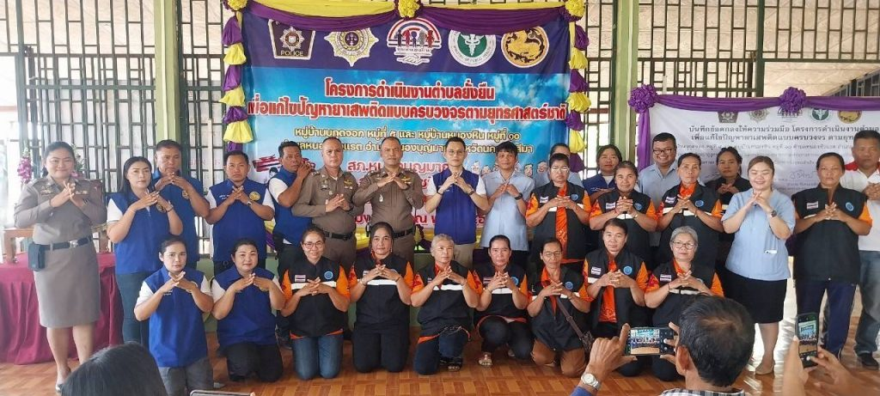
วันที่ 14 มี.ค.68 เวลา 09.00 – 12.00 น. พ.ต.อ.ชวภณ จันทเมนชัย ผกก.สภ.หนองบุญมาก มอบหมายให้ พ.ต.ต.หญิง สุภาพร เจาะนอก สวป.(ชส.) สภ.หนองบุญมาก เป็นวิทยากรบรรยายโครงการสร้างภูมิคุ้มกันกลุ่มเสี่ยงและเฝ้าระวังยาเสพติด ณ บ้านหนองจาน หมู่ที่ 8 ต.ลุงเขว้า อ.หนองบุญมาก จว.นครราชสีมา
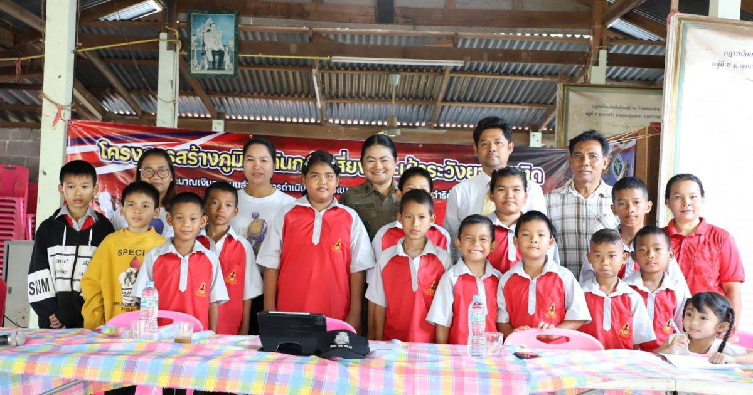

2. งานจราจร
วันที่ 1 – 31 มีนาคม 2568 เวลา 06.30 น. ภายใต้การอำนวยการของ พ.ต.อ.ธนภัทร เพชรอรุณ ผกก สภ.หนองบุญมาก มอบหมายให้ พ.ต.ท.อาวุฒิ อ่อนวรรณะ รอง ผกก.ป.สภ.หนองบุญมาก และ พ.ต.ต.วศิน ฉัตรสอน สวป.สภ.หนองบุญมาก ปล่อยแถวสายตรวจจราจร ชี้แจง ภารกิจ กำชับการปฏิบัติตามนโยบายผู้บังคับบัญชาการยกระดับการบริการประชาชน โครงการสุภาพบุรุษจราจร ตรวจความพร้อมอุปกรณ์เครื่องแต่งกายและทรงผม พร้อมปฎิบัติหน้าที่อำนวยความสะดวกด้านการจราจรในพื้นที่ ตรวจยึดรถจักรยานยนต์ไม่ติดแผ่นป้ายทะเบียนและเปลี่ยนแปลงท่อไอเสีย
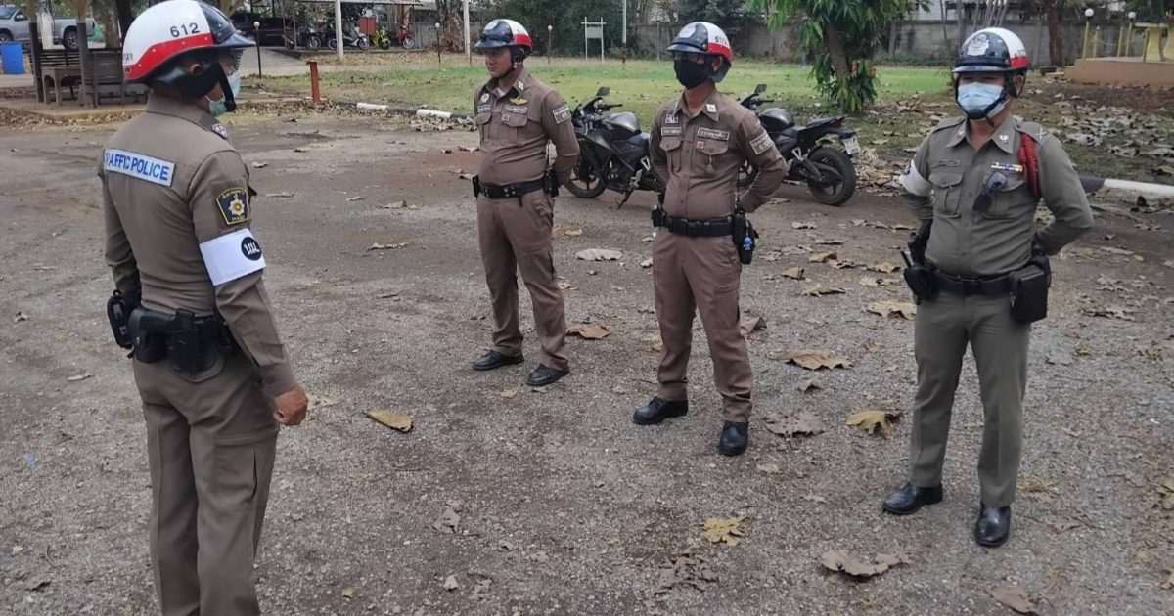
วันที่ 1 – 31 มีนาคม 2568 ภายใต้การอำนวยการของ พ.ต.อ.ธนภัทร เพชรอรุณ ผกก สภ.หนองบุญมาก มอบหมายให้ พ.ต.ท.อาวุฒิ อ่อนวรรณะ รอง ผกก.ป.สภ.หนองบุญมาก และ พ.ต.ต.วศิน ฉัตรสอน สวป.สภ.หนองบุญมาก ได้จัดให้สายตรวจจราจร ออก ว.4 ตรวจสภาพการจราจ ป้องกันเหตุร้านสะดวกซื้อ ธนาคารร้านทองจุดล่อแหลม ในพื้นที่รับผิดชอบ สภาพการจราจรในพื้นที่ ทางหลวงแผ่นดินหมายเลข 24
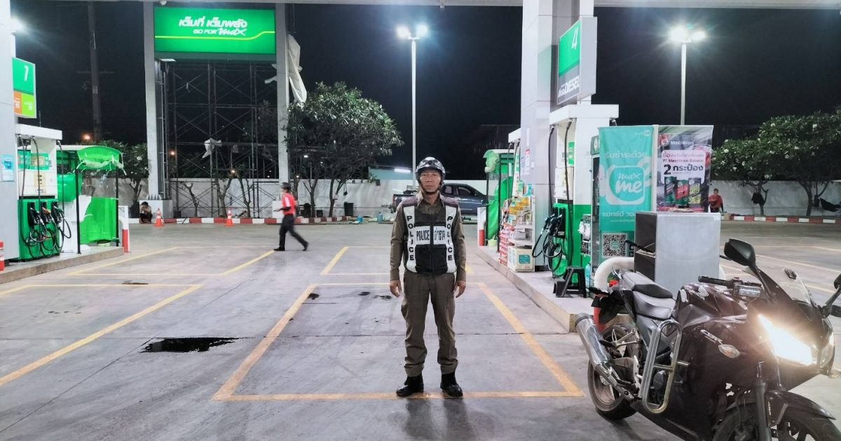
วันที่ 1 – 31 มีนาคม 2568 เวลา 07.00 น. และ 15.30 น. ภายใต้การอำนวยการของ พ.ต.อ.ธนภัทร เพชรอรุณ ผกก.สภ.หนองบุญมาก มอบหมายให้ พ.ต.ท.อาวุฒิ อ่อนวรรณะ รอง ผกก.ป.สภ.หนองบุญมาก และ พ.ต.ต.วศิน ฉัตรสอน สวป.สภ.หนองบุญมากได้จัดให้มีการอำนวยความสะดวกทางจราจรบริเวณหน้าสถานศึกษา (โรงเรียน) ต่าง ๆ ในเขตพื้นรับผิดชอบของ สภ.หนอบุญมาก
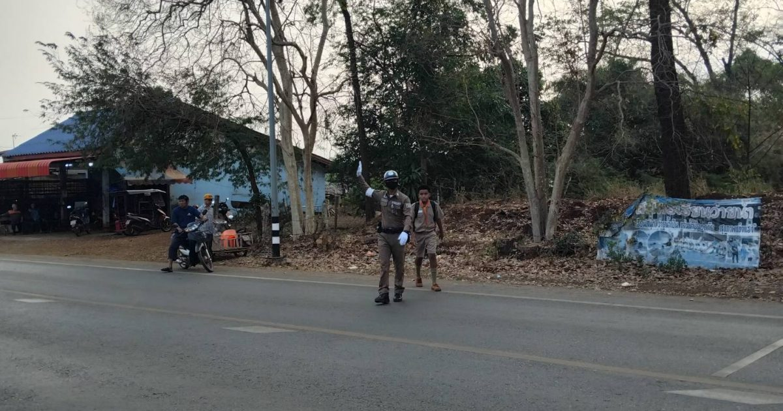
วันที่ 3 มี.ค.68 บุญมาก 30 พร้อมด้วยพลขับ บุญมาก 60 สายตรวจจราจร ว.4 เหตุ ว.40 รถสิบล้อพ่วงบรรทุกมันสำปะหลังแห้ง ชนท้ายรถอ้อยเปล่า และมีรถปิคอัพโดนรถมันแห้งทับอยู่ มีผู้บาดเจ็บหลายราย รถสว่างเมตตานำผู้บาดเจ็บบางส่วน ส่ง รพ. ช่วงนี้อยู่ระหว่างตรวจสอบ
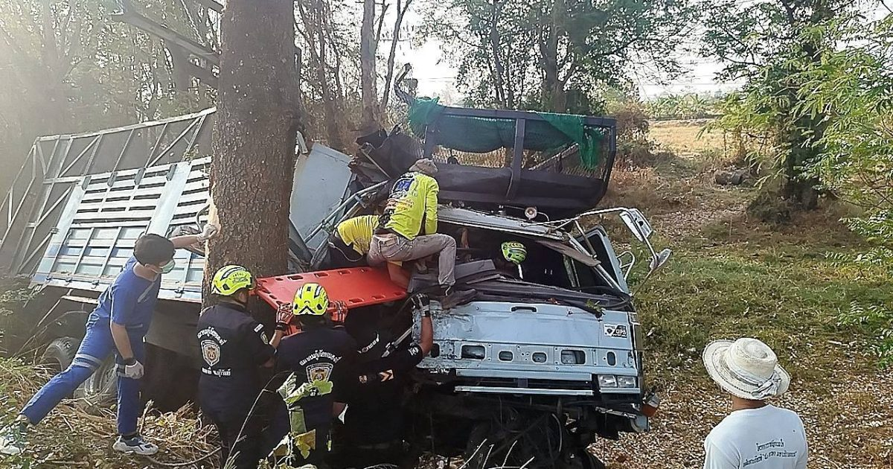
วันที่ 6 มี.ค.68 เวลา 06.30 น. บม.51 ,บม.60,ชุดจราจร ว.4 ตรวจวัดปริมาณแอลกอฮอล์ผู้ประจำรถบัสโดยสารนำนักเรียน โรงเรียน หนองหัวแรด ว.25 เขื่อนลำตะคลอง อ.ปากช่อง จ.นครราชสีมา
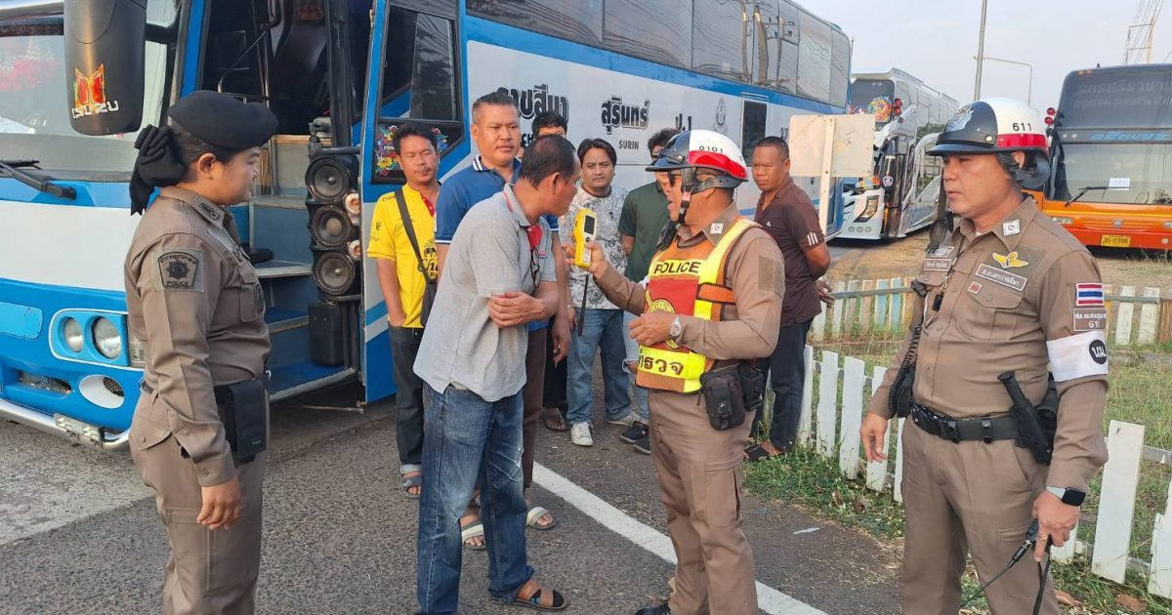

วันนี้ 11 มี.ค.68 เวลา 08.30 น. ร.ต.อ.นุกูล เพ็ชรกิ่ง ร้อยเวรสอบสวน,ร.ต.ท.ประหยัด กลางโงน พลขับ พร้อมด้วยสายตรวจจราจร ออก ว.4 เหตุ ว.40 ระหว่างรถยนต์กระบะกับรถหัวลาก 18 ล้อ มีเสาไฟส่องสว่างหัก 1 ต้นเหตุเกิดบริเวณ กม.82-83 ขาขึ้น ต.ไทยเจริญ อ.หนองบุญมาก มีผู้บาดเจ็บเล็กน้อย 1 ราย
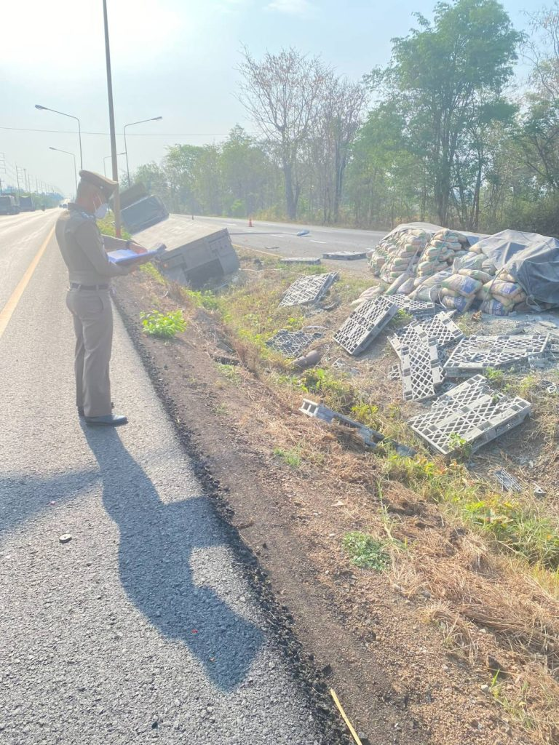
วันที่ 24 มี.ค.68 บุญมาก 30, 60 สายตรวจจราจร ว.4 ว.40 รถปิคอัพชนท้ายกันบริเวณแยกสระมะค่า ไม่มีผู้ได้รับบาดเจ็บ ไม่มีทรัพย์สินทางราชการเสียหาย นำรถลงข้างทาง คู่กรณีรอประกัน
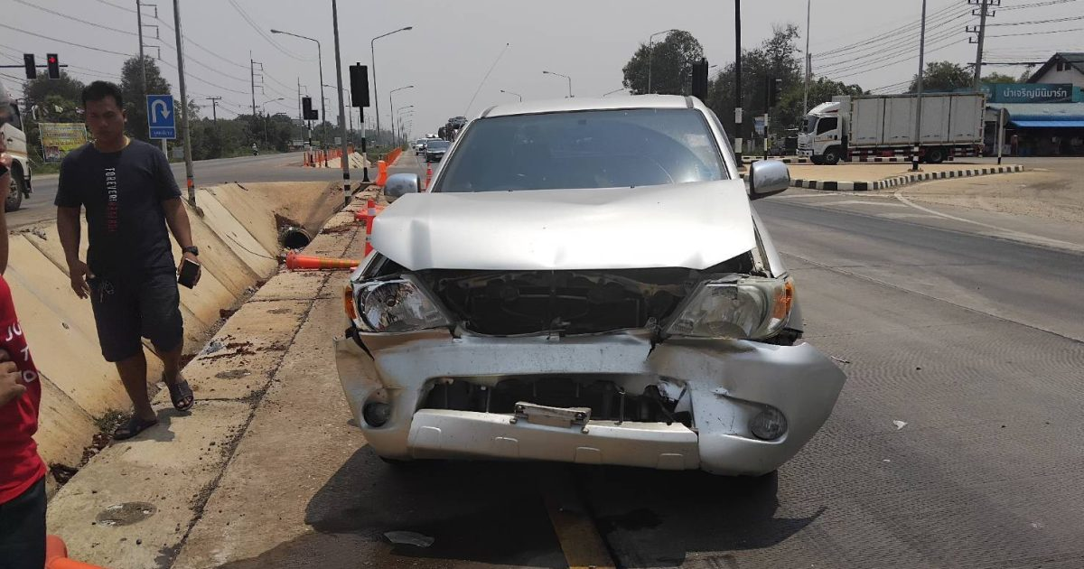

3. งานสืบสวน
วันที่ 13 มี.ค. 2568 ภายใต้การอำนวยการของ พ.ต.อ.ชวภณ จันทเมนชัย ผกก.สภ.หนองบุญมาก และ
พ.ต.ท.สุพจน์ คำกำพุด รอง ผกก.สส.สภ.หนองบุญมาก ได้สั่งการให้ชุดสืบสวน สภ.หนองบุญมาก นำโดย
พ.ต.ท.อดิศักดิ์ ดวงกระโทก สว.สส.สภ.หนองบุญมาก พร้อมชุดสืบสวน สภ.หนองบุญมาก ออกปฏิบัติหน้าที่สืบสวนจับกุมผู้กระทำผิดกฎหมาย มีผลการปฏิบัติ ดังนี้
- ผู้ต้องหาชาย อายุ 26 ปี สัญชาติกัมพูชา
- ข้อหา “เป็นบุคคลต่างด้าวหลบหนีเข้ามาในราชอาณาจักรโดยไม่ได้รับอนุญาต”
- ผู้ต้องหา 1 ราย 1 คน
นำผู้ต้องหาส่งพนักงานสอบสวน สภ.หนองบุญมาก ดำเนินการต่อไป
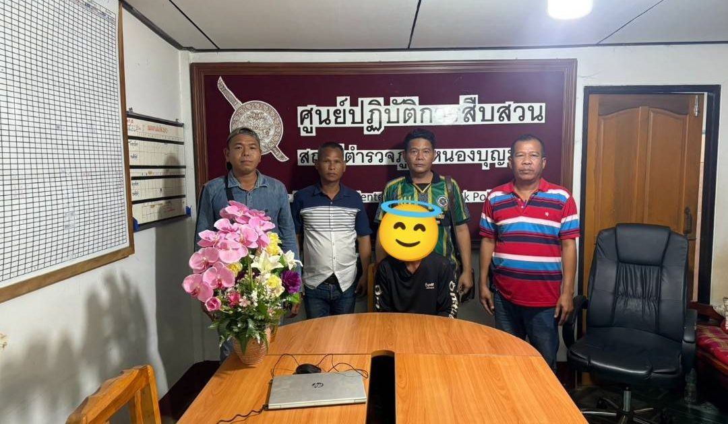
วันที่ 14-15 มี.ค. 2568 ภายใต้การอำนวยการของ พ.ต.อ.ชวภณ จันทเมนชัย ผกก.สภ.หนองบุญมาก และ พ.ต.ท.สุพจน์ คำกำพุด รอง ผกก.สส.สภ.หนองบุญมาก ได้สั่งการให้ชุดสืบสวน สภ.หนองบุญมาก นำโดย พ.ต.ท.อดิศักดิ์ ดวงกระโทก สว.สส.สภ.หนองบุญมาก พร้อมชุดสืบสวน สภ.หนองบุญมาก ออกปฏิบัติหน้าที่สืบสวนจับกุมผู้กระทำผิดกฎหมาย มีผลการปฏิบัติ ดังนี้
♦️1.ผู้ต้องหาชาย อายุ 18 ปี สัญชาติ ไทย ที่อยู่ ต.บุกระสัง อ.หนองกี่ จ.บุรีรัมย์
Thank you for reading this post, don't forget to subscribe!
- ของกลาง ยาบ้า จำนวน 25 เม็ด
- ข้อหา “มียาเสพติดให้โทษประเภท 1 (ยาบ้า) ไว้ในครอบครองโดยไม่ได้รับอนุญาต และเสพยาเสพติดให้โทษประเภท 1 (ยาบ้า) โดยผิดกฎหมาย”
♦️2.ผู้ต้องหาชาย อายุ 26 ปี สัญชาติ ไทย ที่อยู่ ต.แหลมทอง อ.หนองบุญมาก จ.นครราชสีมา
- ของกลาง ยาบ้า จำนวน 18 เม็ด
- ข้อหา “มียาเสพติดให้โทษประเภท 1 (ยาบ้า) ไว้ในครอบครองโดยไม่ได้รับอนุญาต และเสพยาเสพติดให้โทษประเภท 1 (ยาบ้า) โดยผิดกฎหมาย”
♦️3.ผู้ต้องหาชาย อายุ 29 ปี สัญชาติ ไทย ที่อยู่ ต.บ้านใหม่ อ.หนองบุญมาก จ.นครราชสีมา
- ของกลาง ยาบ้า จำนวน 19 เม็ด
- ข้อหา “มียาเสพติดให้โทษประเภท 1 (ยาบ้า) ไว้ในครอบครองโดยไม่ได้รับอนุญาต และเสพยาเสพติดให้โทษประเภท 1 (ยาบ้า) โดยผิดกฎหมาย”
♦️4.ผู้ต้องหาชาย อายุ 28 ปี สัญชาติ ไทย ที่อยู่ ต.แหลมทอง อ.หนองบุญมาก จ.นครราชสีมา
- ของกลาง ยาบ้า จำนวน 47 เม็ด
- ข้อหา “มียาเสพติดให้โทษประเภท 1 (ยาบ้า) ไว้ในครอบครองโดยไม่ได้รับอนุญาต และเสพยาเสพติดให้โทษประเภท 1 (ยาบ้า) โดยผิดกฎหมาย”
♦️5.ผู้ต้องหาหญิง อายุ 18 ปี สัญชาติ ไทย ที่อยู่ ต.หนองบุนนาก อ.หนองบุญมาก จ.นครราชสีมา
- ของกลาง ยาบ้า จำนวน 20 เม็ด
- ข้อหา “มียาเสพติดให้โทษประเภท 1 (ยาบ้า) ไว้ในครอบครองโดยไม่ได้รับอนุญาต และเสพยาเสพติดให้โทษประเภท 1 (ยาบ้า) โดยผิดกฎหมาย”
♦️6.ผู้ต้องหาชาย อายุ 37 ปี สัญชาติ ไทย ที่อยู่ ต.สารภี อ.หนองบุญมาก จ.นครราชสีมา
- ข้อหา “เสพยาเสพติดให้โทษประเภท 1 (ยาบ้า) โดยผิดกฎหมาย”
📍📍ผู้ต้องหา 6 ราย 6 คน📍📍
นำผู้ต้องหาส่งพนักงานสอบสวน สภ.หนองบุญมาก ดำเนินการต่อไป

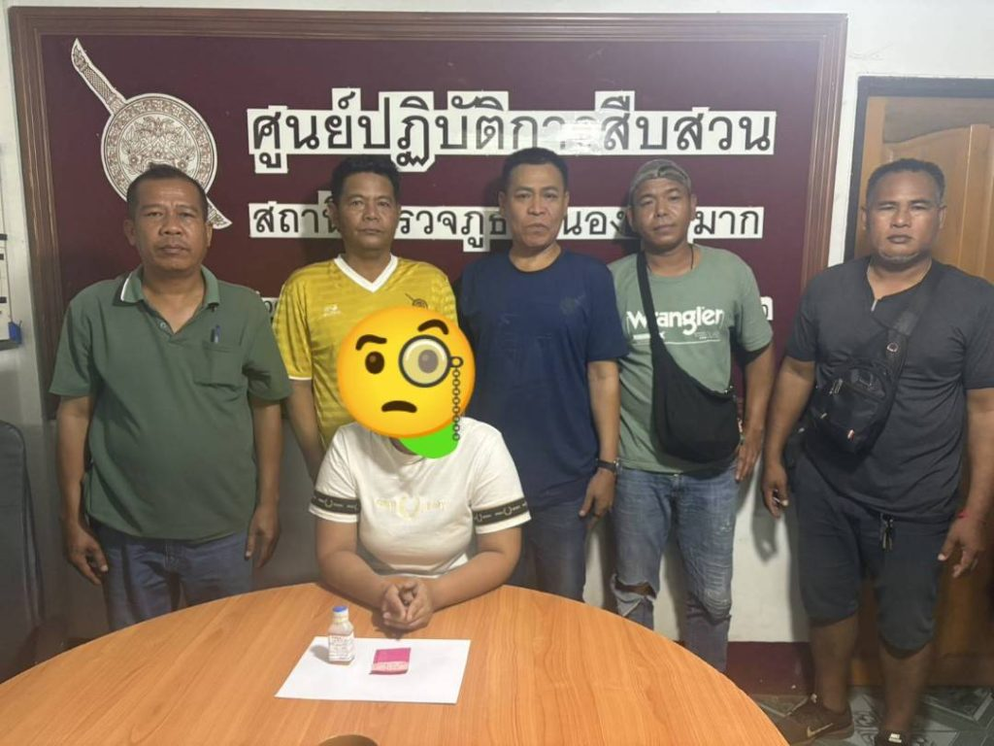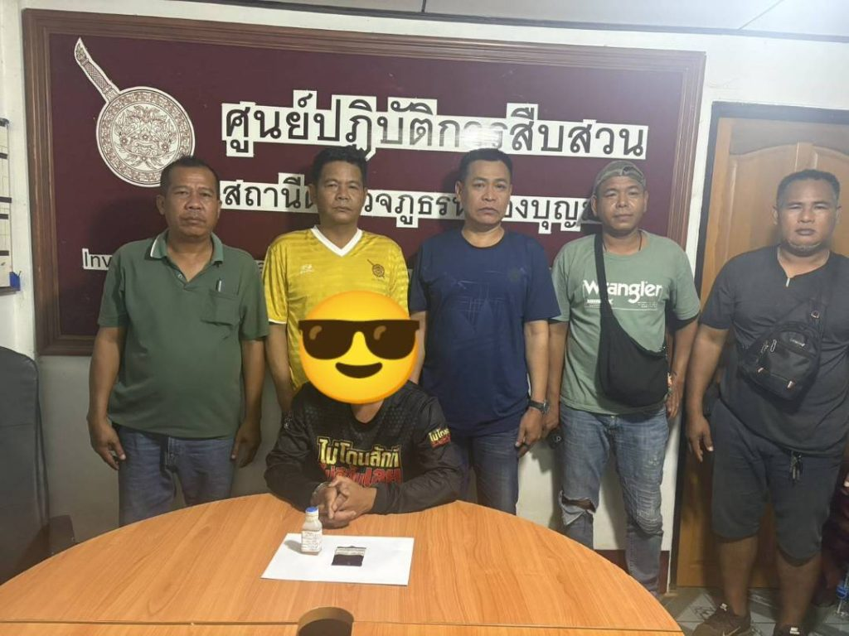

วันที่ 21 มี.ค. 2568 ภายใต้การอำนวยการของ พ.ต.อ.ชวภณ จันทเมนชัย ผกก.สภ.หนองบุญมาก และ พ.ต.ท.สุพจน์ คำกำพุด รอง ผกก.สส.สภ.หนองบุญมาก ได้สั่งการให้ ชุดสืบสวน สภ.หนองบุญมาก นำโดย พ.ต.ท.อดิศักดิ์ ดวงกระโทก สว.สส.สภ.หนองบุญมาก พร้อมชุดสืบสวน สภ.หนองบุญมาก ได้ออกระดมกวาดล้างปิดล้อมตรวจค้นเป้าหมายยาเสพติดและอาชญากรรมทางเทคโนโลยี ในพื้นที่รับผิดชอบ ได้ปิดล้อมตรวจค้น หมู่ที่ 4 และหมู่ที่ 9 ต.บ้านใหม่ อ.หนองบุญมาก จ.นครราชสีมา มีผลการปฏิบัติมีการจับกุม ดังนี้
1. ผู้ต้องหาชาย อายุ 30 ปี ของกลาง ยาบ้า 24 เม็ด และ โทรศัพท์มือถือ จำนวน 1 เครื่อง ข้อหา ครอบครองยาบ้า และ ร่วมกันลักลอบเล่นการพนัน(สล๊อต)ออนไลน์พนันเอาทรัพย์สินกันโดยผิดกฎหมาย
2. ผู้ต้องหาหญิง อายุ 19 ปี ต.บ้านใหม่ อ.หนองบุญมาก ของกลาง ยาบ้า 5 เม็ด และ โทรศัพท์มือถือ จำนวน 1 เครื่อง ข้อหา ครอบครองยาบ้า และ ร่วมกันลักลอบเล่นการพนัน(สล๊อต)ออนไลน์พนันเอาทรัพย์สินกันโดยผิดกฎหมาย
3. ผู้ต้องหาชาย อายุ 27 ปี ต.บ้านใหม่ อ.หนองบุญมาก ของกลาง ยาบ้า 9 เม็ด ข้อหา ครอบครองยาบ้า
4. ผู้ต้องหาชาย อายุ 24 ปี ต.บ้านใหม่ อ.หนองบุญมาก ของกลางยาบ้า 4 เม็ด ข้อหา ครอบครองยาบ้า
5. ส่งเข้าบำบัดยาเสพติด ณ ศูนย์ยาเสพติด รพ.หนองบุญมาก จำนวน 3 ราย
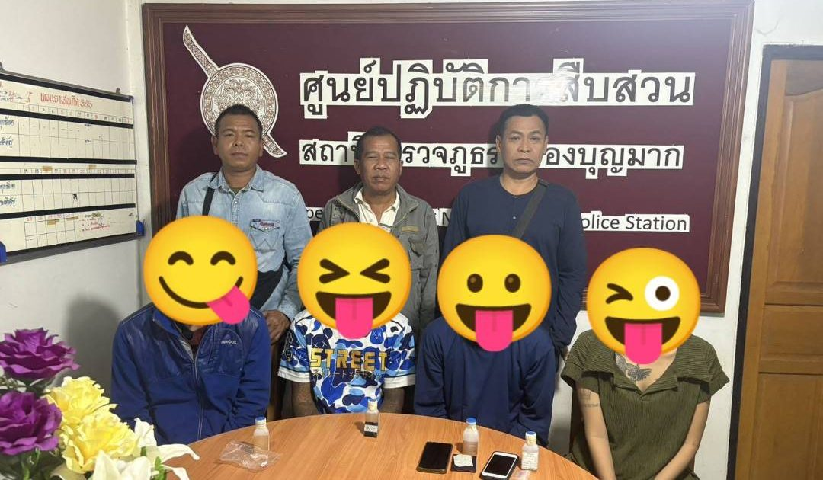
วันที่ 21 มี.ค. 2568 ในห้วงระดมกวาดล้างฯ ภายใต้การอำนวยการของ พ.ต.อ.ชวภณ จันทเมนชัย ผกก.สภ.หนองบุญมาก และ พ.ต.ท.สุพจน์ คำกำพุด รอง ผกก.สส.สภ.หนองบุญมาก ได้สั่งการให้ชุดสืบสวน สภ.หนองบุญมาก นำโดย พ.ต.ท.อดิศักดิ์ ดวงกระโทก สว.สส.สภ.หนองบุญมาก พร้อมชุดสืบสวน สภ.หนองบุญมาก ร่วมกับ กก.สืบสวน3 บก.สส.ภ.3 , กก.สืบสวน1 บก.สส.ภ3 และ สภ.เสิงสาง จับกุมผู้ต้องหาดังนี้
♦️((1))ผู้ต้องหาหญิง อายุ 23 ปี สัญชาติ ไทย ที่อยู่ ต.ท่าเยี่ยม อ.โชคชัย จ.นครราชสีมา
📃ตามหมายจับศาลแขวงนครราชสีมา ที่ จ.48/2568 ลงวันที่ 7 มีนาคม 2568 ซึ่งกระทำความผิดฐาน “ร่วมกันฉ้อโกงทรัพย์” (หมายจับของ สภ.เสิงสาง)
♦️((2))ผู้ต้องหาหญิง อายุ 47 ปี สัญชาติ ไทย ที่อยู่ ต.ท่าเยี่ยม อ.โชคชัย จ.นครราชสีมา
📃ตามหมายจับศาลแขวงนครราชสีมา ที่ จ.50/2568 ลงวันที่ 7 มีนาคม 2568 ซึ่งกระทำความผิดฐาน “ร่วมกันฉ้อโกงทรัพย์” (หมายจับของ สภ.เสิงสาง)
♦️((3)) ผู้ต้องหาชาย อายุ 41 ปี ที่อยู่ ต.โนนค่า อ.สูงเนิน จ.นครราชสีมา
✏️ข้อหา : มีอาวุธปืน(อัดแก๊สยาว)ไว้ในครอบครองโดยไม่ได้รับอนุญาตจากนายทะเบียน
🔫 ของกลาง : อาวุธปืน(อัดแก๊สยาว) จำนวน 1 กระบอก
📍📍ผู้ต้องหา 3 ราย 3 คน📍📍
นำผู้ต้องหาส่งพนักงานสอบสวนดำเนินการต่อไป
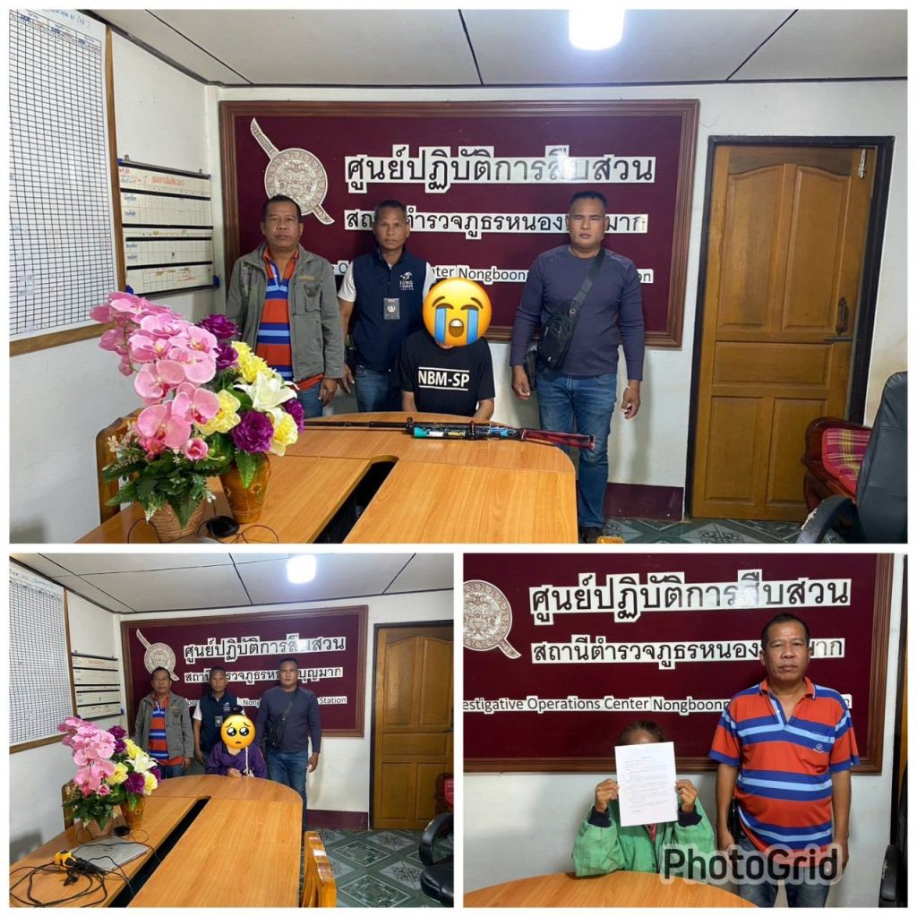
ระหว่างวันที่ 21 – 30 มี.ค.68 ภายใต้การอำนวยการของ พ.ต.อ.ชวภณ จันทเมนชัย ผกก.สภ.หนองบุญมาก สั่งการให้ชุดจับกุมนำโดย พ.ต.ท.สุพจน์ คำกฎพุด รอง ผกก.สส.สภ.หนองบุญมาก ,พ.ต.ท.อดิศักดิ์ ดวงกระโทก สว.สส.สภ.หนองบุญมาก พร้อมชุดสืบสวน สภ.หนองบุญมาก ได้ทำการจับกุม
1. ชื่อ : ผู้ต้องหาชาย อายุ 39 ปี ที่อยู่ ต.หนองตะไก้ อ.หนองบุญมาก จ.นครราชสีมา
- ข้อหา ดื่มแอลกอฮอล์(สุรา)หรือของเมาอย่างอื่นในสถานที่หรือบริเวณสาธารณะสถาน(วัด)
- ของกลาง : ขวดสุราขาว 40 ดีกรี 1 ขวด
2. ชื่อ : ผู้ต้องหาชาย อายุ 43 ปี ที่อยู่ ต.หนองตะไก้ อ.หนองบุญมาก จ.นครราชสีมา
- ข้อหา : มีอาวุธปืน(อัดลมยาว)ไว้ในครอบครองโดยไม่ได้รับอนุญาตจากนายทะเบียน
- ของกลาง : อาวุธปืน(อัดลมยาว) จำนวน 1 กระบอก
นำตัวผู้ต้องหา 2 ราย 2 คน ส่งพนักงานสอบสวน สภ.หนองบุญมาก เพื่อดำเนินคดีต่อไป
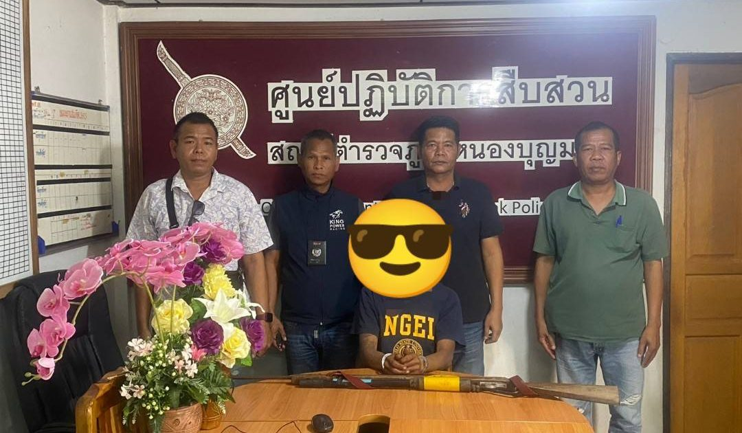
วันที่ 27 มี.ค. 2568 ในห้วงระดมกวาดล้างฯ ภายใต้การอำนวยการของ พ.ต.อ.ชวภณ จันทเมนชัย ผกก.สภ.หนองบุญมาก และ พ.ต.ท.สุพจน์ คำกำพุด รอง ผกก.สส.สภ.หนองบุญมาก ได้สั่งการให้ชุดสืบสวน สภ.หนองบุญมาก นำโดย พ.ต.ท.อดิศักดิ์ ดวงกระโทก สว.สส.สภ.หนองบุญมาก พร้อมชุดสืบสวน สภ.หนองบุญมาก ได้ร่วมกันออกระดมกวาดล้างเงินกู้นอกระบบ ได้ร่วมกันจับกุม ผู้ต้องหาชาย อายุ 25 ปี สัญชาติ ไทย ตำบลหนองตะไก้ อำเภอหนองบุญมาก จังหวัดนครราชสีมา โดยกล่าวหาว่า ประกอบธุรกิจสินเชื่อส่วนบุคคล โดยการจัดหามาซึ่งเงินทุนแล้วให้ผู้อื่นกู้เงินโดยไม่ได้รับอนุญาต ตามประกาศคณะปฏิวัติฉบับที่ 58 ลงวันที่ 26 มกราคม 2515 ข้อ 5 (7)
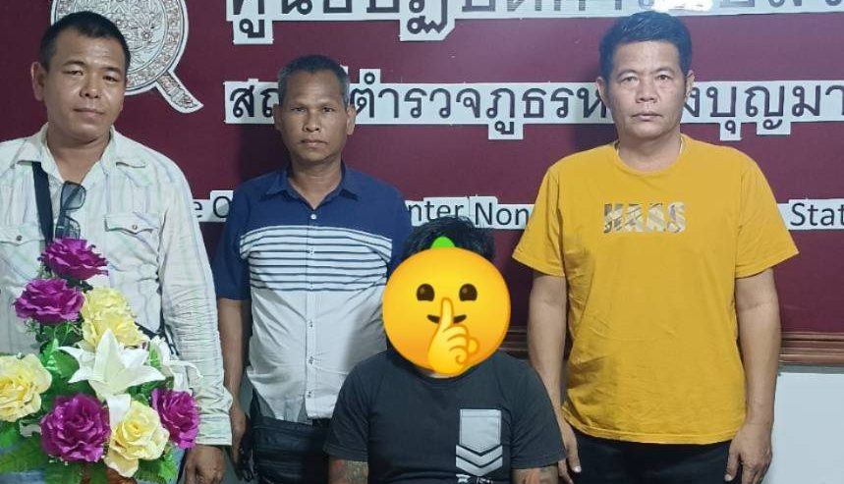
วันที่ 28 มี.ค. 2568 ในห้วงระดมกวาดล้างอาชญากรรมและอาวุธปืน ภายใต้การอำนวยการของ พ.ต.อ.ชวภณ จันทเมนชัย ผกก.สภ.หนองบุญมาก และ พ.ต.ท.สุพจน์ คำกำพุด รอง ผกก.สส.สภ.หนองบุญมาก ได้สั่งการให้ชุดสืบสวน สภ.หนองบุญมาก นำโดย พ.ต.ท.อดิศักดิ์ ดวงกระโทก สว.สส.สภ.หนองบุญมาก พร้อมชุดสืบสวน สภ.หนองบุญมาก ได้ร่วมกันออกระดมกวาดล้างอาวุธปืน ได้ปิดล้อมตรวจค้น หมู่ที่ 5 ต.แหลมทองและ หมู่ที่ 4 ต.หนองบุนนาก อ.หนองบุญมาก จว.นครรราชสีมา ได้ร่วมกันจับกุม
( 1.) ผู้ต้องหาชาย อายุ 27 ปี หมู่ที่ 5 ต.แหลมทอง อ.หนองบุญมาก จว.นม. ของกลาง อาวุธปืนยาวอัดแก๊ส ชนิดไทยประดิษฐ์ จำนวน 1 กระบอก ข้อหามีอาวุธปืน ( ปืนยาวอัดแก๊ส ) ไว้ในครอบครองโดยไม่ได้รับอนุญาตจากนายทะเบียน
( 2.) ผู้ต้องหาชาย อายุ 25 ปี สัญชาติ ไทย หมู่ที่ 4 ตำบลหนองบุนนาก อำเภอหนองบุญมาก จังหวัดนครราชสีมา ของกลาง อาวุธปืนยาวอัดแก๊ส ชนิดไทยประดิษฐ์ จำนวน 1 กระบอก ข้อหามีอาวุธปืน ( ปืนยาวอัดแก๊ส ) ไว้ในครอบครองโดยไม่ได้รับอนุญาตจากนายทะเบียน
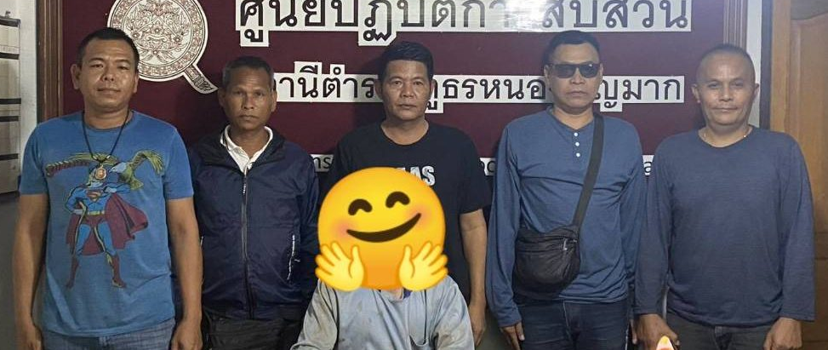
4. งานสอบสวน
วันที่ 1 – 31 มี.ค. 2568 ภายใต้การอำนวยการของ พ.ต.อ.ธนภัทร เพชรอรุณ ผกก สภ.หนองบุญมาก มอบหมายให้ พ.ต.ท.จิระเดช จิตรโสภา รอง ผกก.(สอบสวบ)สภ.หนองบุญมาก พร้อมด้วย ร้อยเวร 30 ได้จัดให้มีเจ้าหน้าที่รับแจ้งความร้องทุกข์ และให้คำแนะนำ ประจำสถานีตำรวจภูธรหนองบุญมาก
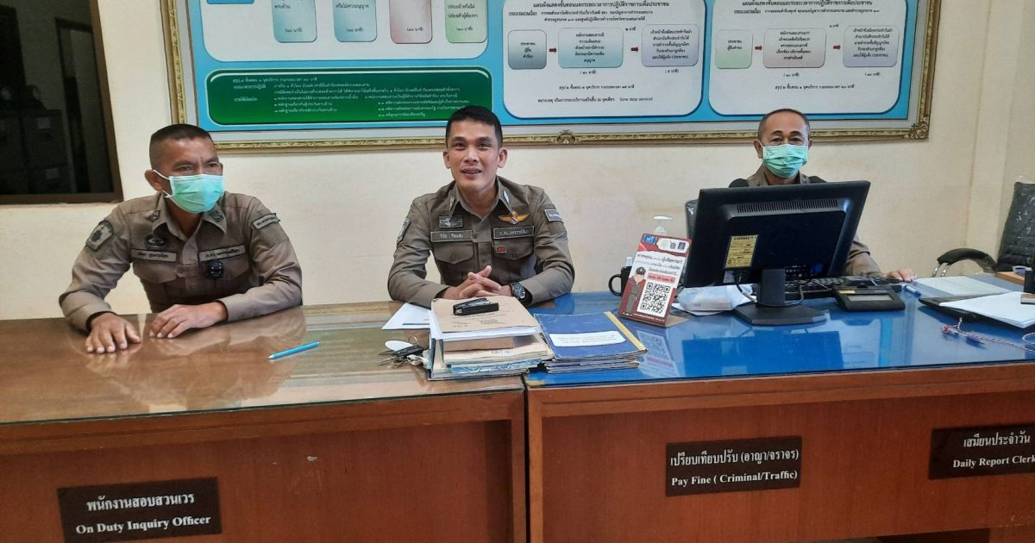
วันที่ 3 มี.ค.68 บุญมาก 30 พร้อมด้วยพลขับ บุญมาก 60 สายตรวจจราจร ว.4 เหตุ ว.40 รถสิบล้อพ่วงบรรทุกมันสำปะหลังแห้ง ชนท้ายรถอ้อยเปล่า และมีรถปิคอัพโดนรถมันแห้งทับอยู่ มีผู้บาดเจ็บหลายราย รถสว่างเมตตานำผู้บาดเจ็บบางส่วน ส่ง รพ. ช่วงนี้อยู่ระหว่างตรวจสอบ
วันนี้ 11 มี.ค.68 เวลา 08.30 น. ร.ต.อ.นุกูล เพ็ชรกิ่ง ร้อยเวรสอบสวน,ร.ต.ท.ประหยัด กลางโงน พลขับ พร้อมด้วยสายตรวจจราจร ออก ว.4 เหตุ ว.40 ระหว่างรถยนต์กระบะกับรถหัวลาก 18 ล้อ มีเสาไฟส่องสว่างหัก 1 ต้นเหตุเกิดบริเวณ กม.82-83 ขาขึ้น ต.ไทยเจริญ อ.หนองบุญมาก มีผู้บาดเจ็บเล็กน้อย 1 ราย
วันที่ 24 มี.ค.68 บุญมาก 30, 60 สายตรวจจราจร ว.4 ว.40 รถปิคอัพชนท้ายกันบริเวณแยกสระมะค่า ไม่มีผู้ได้รับบาดเจ็บ ไม่มีทรัพย์สินทางราชการเสียหาย นำรถลงข้างทาง คู่กรณีรอประกัน
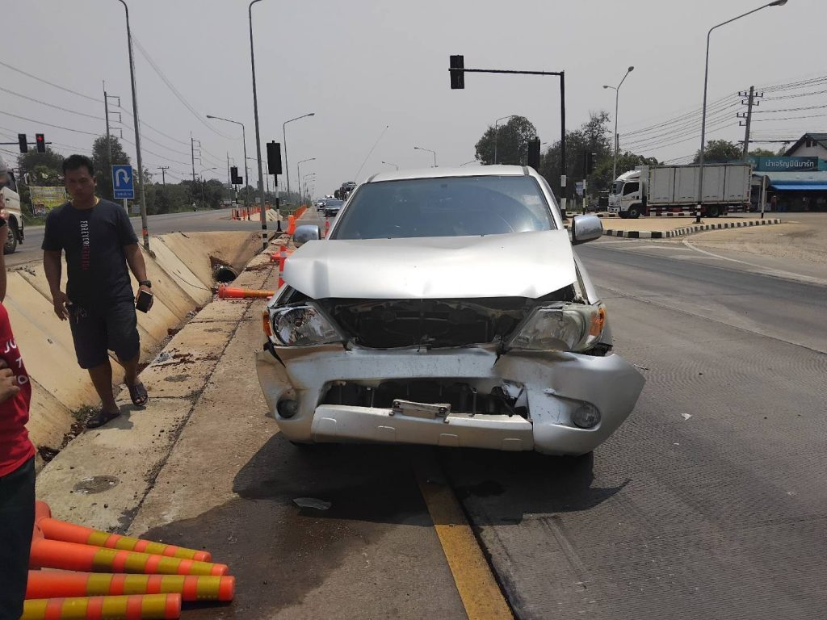

5. งานอำนวยการ
วันที่ 7 มี.ค.68 เวลา 10.30 น. พ.ต.ท.อาวุฒิ อ่อนวรรณะ รอง ผกก.ป.ฯ พร้อมข้าราชการตำรวจในสังกัด ตั้งแถวต้อนรับแสดงความยินดี แก่ พ.ต.อ.ชวภณ จันทเมนชัย ผกก.ฯ ที่ได้รับแต่งตั้งเป็น ผกก.สภ.หนองบุญมาก ในวาระประจำปีงบประมาณ 2568 ตามคำสั่ง ภ.3 254/2568 ลง 28 ก.พ.68
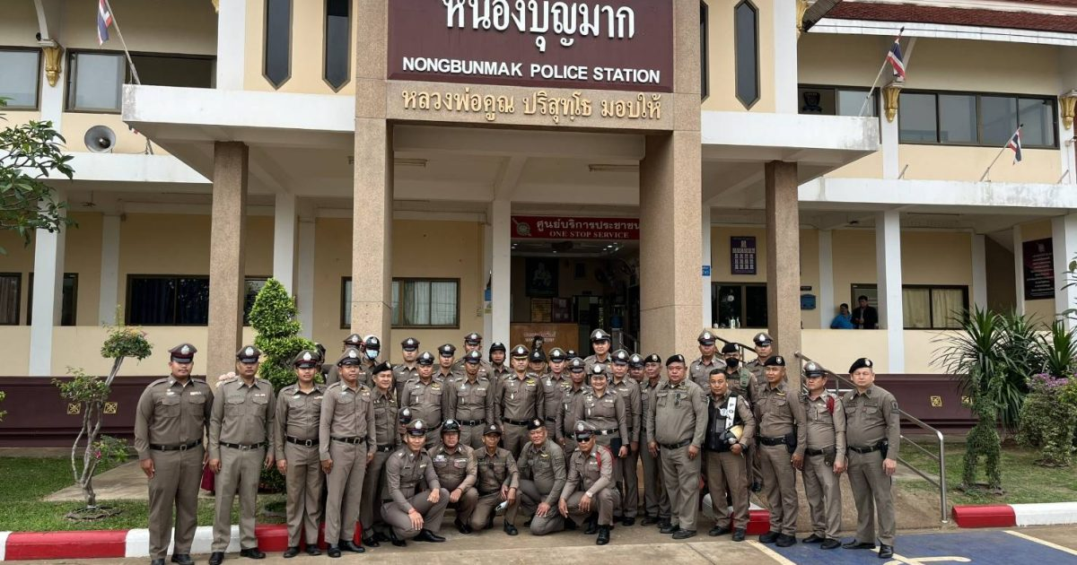
วันที่ 17 มี.ค.68 เวลา 10.00 น. พ.ต.อ.ชวภณ จันทเมนชัย ผกก.สภ.หนองบุญมาก ได้จัดประชุมคณะกรรมการ กต.ตร.สภ.หนองบุญมาก ครั้งที่ 1/2568 ปฐมนิเทศ กต.ตร.สภ.ที่ได้รับการแต่งตั้งใหม่และเลือกประธาน, รองประธาน กต.ตร.สภ.ฯ ณ ห้องประชุมหลวงพ่อคูณ ศปก.สภ.หนองบุญมาก(ชั้น2) หลังจากเสร็จสิ้นการประชุมได้จัดเลี้ยงอาหารกลางวันแก่คณะกรรมการ กต.ตร.สภ.ฯ และข้าราชการตำรวจในสังกัด
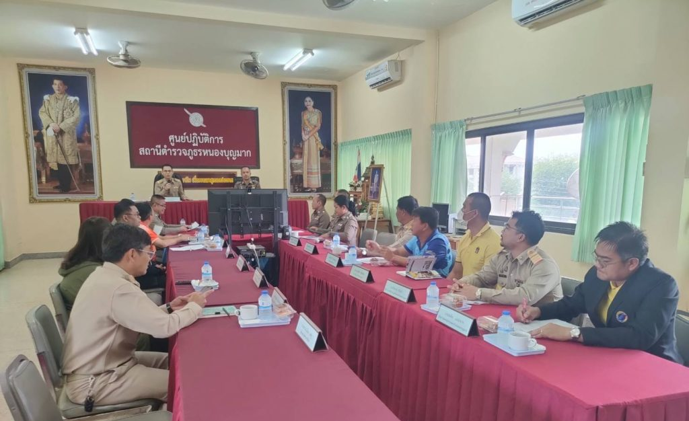
วันที่ 18 มี.ค.68 เวลา 08.00 น. พ.ต.อ.ชวภณ จันทเมนชัย ผกก.ฯ ร่วมพิธีถวายราชสักการะ และกล่าวถวายราชสดุดี พระบาทสมเด็จพระจุลจอมเกล้าเจ้าอยู่หัว เนื่องในวันท้องถิ่นไทย ประจำปี 2568 ณ สนามหน้าที่ว่าการอำเภอหนองบุญมาก
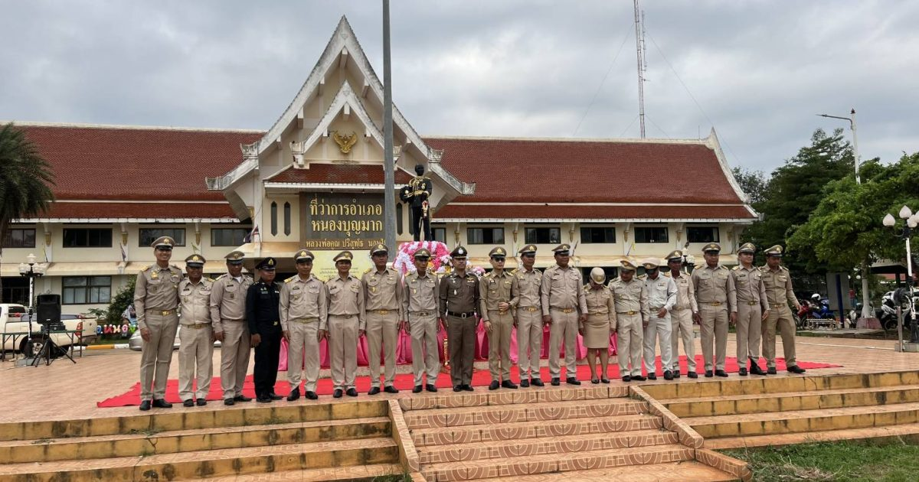
วันที่ 25 มี.ค.2568 เวลา 05.00-13.00 น. พ.ต.อ.ชวภณ จันทเมนชัย ผกก.สภ.หนองบุญมาก จิตอาสา 904
รหัส 2-4ก024 ปฎิบัติหน้าที่จิตอาสาเฉพาะกิจ อำนวยความสะดวกและบริการประชาชน และ (รับ-ส่ง เสด็จฯ)
สมเด็จพระกนิษฐาธิราชเจ้า กรมสมเด็จพระเทพรัตนราชสุดาฯ สยามบรมราชกุมารี เสด็จฯ ทรงพระราชทานพระราชทานปริญญาบัตร ณ มหาวิทยาลัยเทคโนโลยีสุรนารี
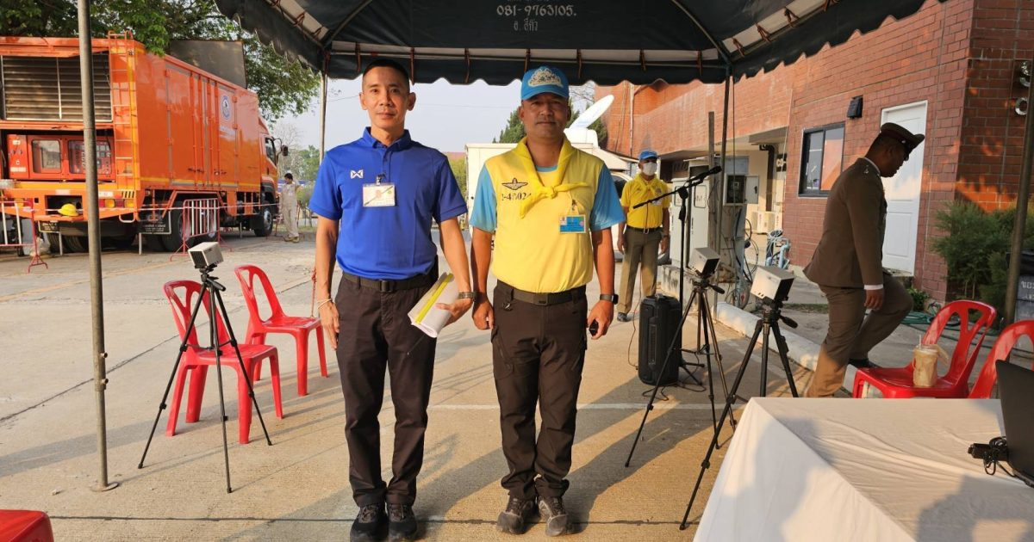
วันที่ 28 มี.ค.68 เวลา 09.00 น. พ.ต.อ.ชวภณ จันทเมนชัย ผกก.สภ.หนองบุญมาก มอบหมายให้
พ.ต.ท.อดิศักดิ์ ดวงกระโทก สว.สส.ฯ พ.ต.ท.ภิรมย์ บุญภักดี สว.อก.ฯ พ.ต.ต.วศิน ฉัตรสอน สวป.ฯ
พ.ต.ต.หญิง สภาพร เจาะนอก สวป.(ชส.)ฯ นำกำลังข้าราชการตำรวจในสังกัดร่วมกันดำเนินกิจกรรม 5 ส. พัฒนา ทำความสะอาด ปรับภูมิทัศน์ เก็บกวาดขยะมูลฝอย กิ่งไม้ บริเวณโดยรอบที่ตั้งที่ทำการ
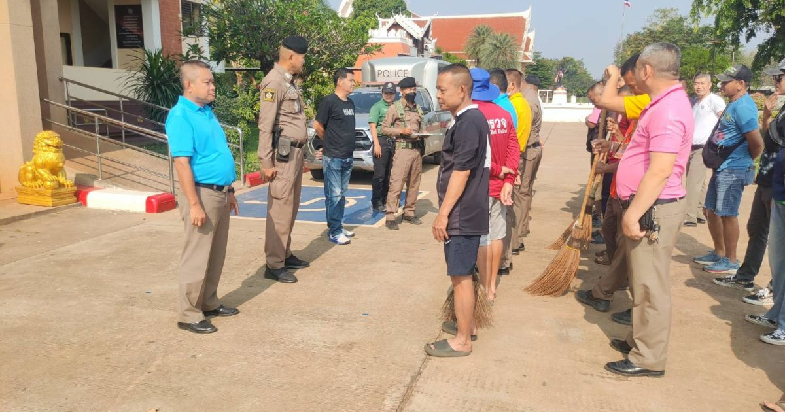
วันที่ 31 มี.ค.68 เวลา 16.39 น. พ.ต.อ.นิรันดร์ แก้วอิน รอง ผบก.ภ.จว.ยโสธร ปรก ภ.จว.นครราชสีมา ได้เดินทางมาตรวจเยี่ยม สภ.หนองบุญมาก พบ พ.ต.ท.อดิศักดิ์ ดวงกระโทก สว.สส.ฯ , พ.ต.ท.ภิรมย์ บุญภักดี สว.อก.ฯ พร้อมกำลังพลในสังกัด มาตรวจเยี่ยมและได้มอบนโยบายและแนวทางการปฏิบัติ
